ゆりぐみのこどもたちへ れいわ２ねん４がつ
きょうとしりつさいいんようちえん

こいのぼりをつくろう

５がつ５かは「こどものひ」です。こどものひには，むかしからこどものけんこうとせいちょうをねがって，こいのぼりをかざったり，かしわもちやちまきをたべたりするふうしゅうがあります。
ことしは，しんがたころなういるすにかからないよう，かぞくみんなのけんこうをねがって，おうちのひとといっしょにこいのぼりをつくって，かざってみましょう。

＊おうちのかたへ
今年度，ゆりぐみでは４月中旬ごろからこいのぼりの製作を計画しておりました。日本の伝統文化に触れる良い機会とし，竹の棒や和紙を使ってつくりたいと思います。子どもたちの自由な発想を支えながら，一緒につくることを楽しんでいただければと思います。どうぞ，よろしくお願いします。

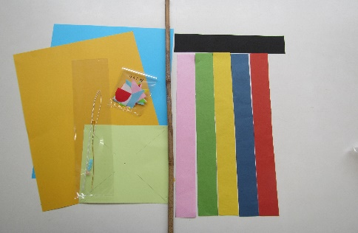
材料：幼稚園からお渡ししているもの
竹の棒（穴が４つ開いている方が上）・細い針金（３）
風車用紙（両面カラー）・ビーズ・ストロー・針金
吹き流し用色和紙（５色）・黒い帯
こいのぼり用色画用紙（２色）・目玉（２匹分）・うろこ用色紙
用具：ご家庭でご準備ください
はさみ，のり，ステープラー・めうち・クレヨン（こいのぼりに模様を描く）等
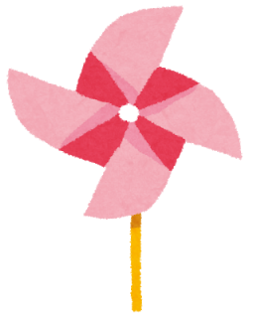
☆かざぐるまをつくろう
①風車用の紙（両面カラー）の をはさみで切る。
②針金にビーズを通す。
③次に風車用の紙の四角の穴に針金を順にとおす。
④最後に真ん中の穴に通す。
⑤針金にストローを通し，竹の棒の一番上の穴に通す。
⑥針金を竹の棒に止める。
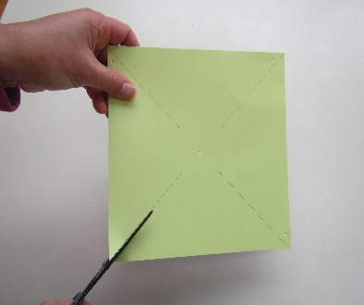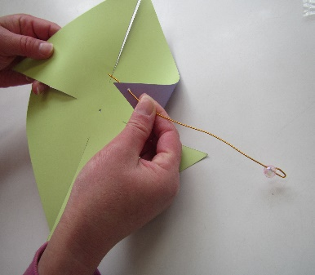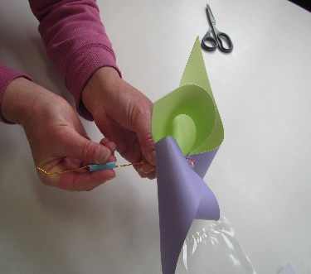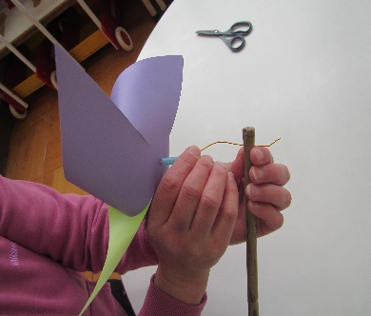

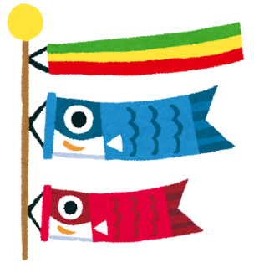
☆ふきながしをつくろう
①黒い帯に吹き流し用色和紙を好きな順に並べてのりではる。
②黒い帯をくるっと輪にしてステープラーで止める。
③黒い帯の一か所にめうちで穴を開け，細い針金を通す。
④竹の棒の上から２番目の穴に針金を通し，止める。
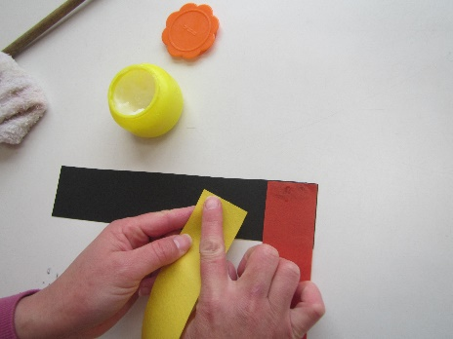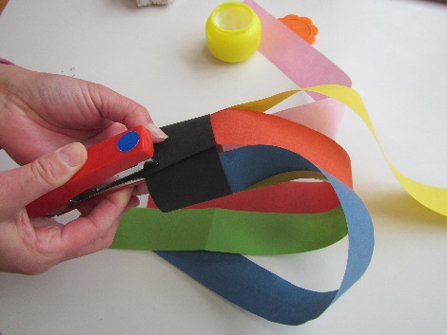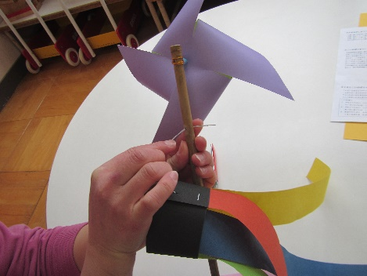
☆こいのぼりをつくろう
①色画用紙を横長に置き，左側を２～３センチ折り口の部分をつくる。
②折った方が外側になるようにし，二つ折りにする。
③口と反対側の方にしっぽの形を決め，はさみでしっぽを切る。
③目玉シートの目玉をハサミで切って貼る。
④こいのぼりの体にうろこ用色紙を貼ったり，クレヨン等でかいたりする。
⑤こいのぼりのお腹をのり，又はステープラーではり合わせる。
⑥こいのぼりの頭の辺りにめうちで穴を開け，細い針金を通す。
⑦竹の棒の穴に針金を通し，止める。
⑧もう一枚の色画用紙でもう一匹こいのぼりをつくる。
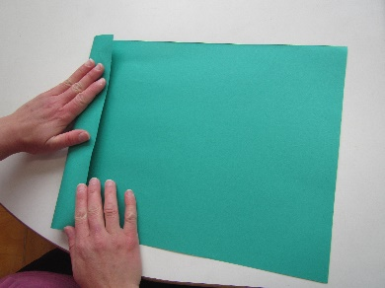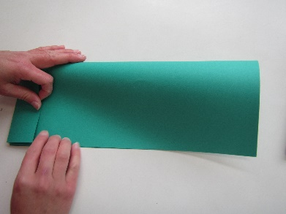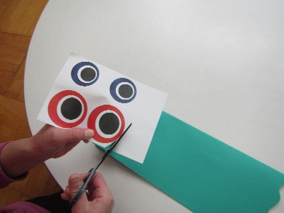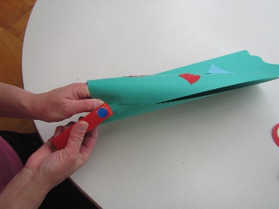
☆できたこいのぼりであそぼう （ぼうがながいのでまわりにきをつけてね）
？かざぐるまはどうやったらうまくまわるかな
！ふきながしをひらひらなびかせてみよう
？こいのぼりがすきなものってなあんだ
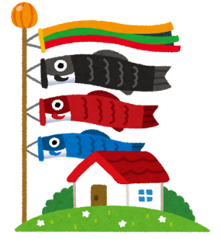
♪こいのぼりのうたをうたってみよう
こいのぼり１．やねよりたかい こいのぼり おおきいまごいは おとうさん
ちいさいひごいは こどもたち おもしろそうに およいでる
２．やねよりたかい こいのぼり おおきいひごいは おかあさん
ちいさいまごいは こどもたち おもしろそうに およいでる
３．みどりのかぜに さそわれて ひらひらはためく ふきながし
くるくるまわる かざぐるま おもしろそうに およいでる

